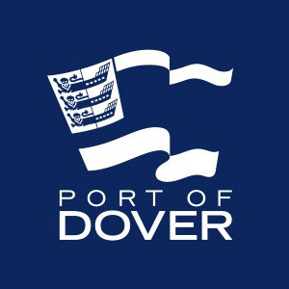
Abnormal Load Request/Convoi Exceptionnel Demande

2020
Version

Ferry Operator: DFDS

Part A – Vehicle Particulars (Partie A - Détails du véhicule)
Vehicle Registration Number / Numéro du véhicule *
Customer’s Name / Client: *
Overall width of vehicle with load:  Largeur hors tout: * | m | Total gross weight of vehicle with load:  Poids total roulant: * | kg
Overall length of vehicle with load:  Longeur hors tout: * | m | Total number of axles / essieu: * | nr
Overall height of vehicle with load:  Hauteur hors tout: * | m | Minimum ground clearance: Garde au sol mini: * | m
Front vehicle overhang: * | m | Rear vehicle overhang: * | m
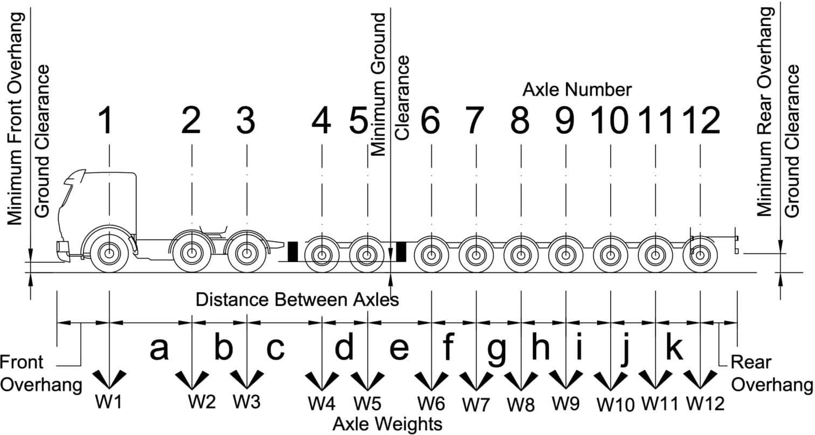
Axle spacing Distance d’essieu (m)
a
b
c
d
e
f
g
h
i
j
k

Axle Essieu | No. of wheels Nbre de roues | Gross axle weight  Poids total par essieu (kg)
1 |  | W1
2 |  | W2
3 |  | W3
4 |  | W4
5 |  | W5
6 |  | W6
7 |  | W7
8 |  | W8
9 |  | W9
10 |  | W10
11 |  | W11
12 |  | W12

Additional Vehicle Information (150 characters max): Informations Supplémentaires du Véhicule:

/150

Part B – Journey Particulars (Partie B - Détails du voyage)
Shipping Route:  (Please choose / Choisir svp) * | Destination Port (from Dover) Port de Destination (de Douvres) | ☐ DOV > DUNK  ☐ DOV > CAL  ☐ DOV > DOV | Embarkation Port (to Dover)  Port d’Embarquement (vers Douvres) | ☐ DUNK > DOV  ☐ CAL > DOV  ☐ OTHER

dd/MM/yyyy HH:mm

Date of shipment / ETA
Date d'expédition / Heure d'arrivée estimée *
Contact *
Tel Number  Numéro de téléphone * | +
Email address Adresse e-mail *

Part C – Vehicle Approval (À remplir par Dover Harbour Board)
Restrictions (To be filled in by Dover Harbour Board) |  |  | Yes | No
Warning | Route restrictions (specify) | ☐ Heavy Load  ☐ Wide Load  ☐ Long Load  ☐ High Load  ☐ Low Load
Warning | This shall be the only vehicle on the berth bridge structure when loading / unloading the ferry. |  | ☐ | ☐
Warning | Vehicle to run down centre line of berth bridge when loading / unloading the ferry. |  | ☐ | ☐
Warning | Warning – Low vehicle clearance. Unload at high tide to avoid grounding on the berth structure. |  | ☐ | ☐
Warning | Warning – Vehicle height problem. Mooring Party shall check deck separation on berth to avoid clashes. |  | ☐ | ☐
Warning | Warning – Other, see comments below. |  | ☐ | ☐

Load Pending / Visa
Name/Nom | Port Authority | Signature | Date/Time
 | Port of Dover |  | dd/MM/yyyy HH:mm 
Comments | 0/150

☐ APPROVED/ APPROUVÉ
☐ NOT APPROVED/ PAS APPROUVÉ

NOTES ON COMPLETING THIS FORM
LES NOTES SUR REMPLISSANT CE FORMULAIRE

For a definite request, Parts A & B in Blue Boxes must be completed by either the Ferry Operator or their customer. If completed by the customer, the form must be submitted to the relevant Ferry Operator for checking and onward transmission to the Port of Dover.
Pour une demande expresse, les parties A et B dans les boîtes bleues doivent être complétées soit par l'opérateur de ferry ou de leur client. S'il est complété par le client, le formulaire doit être soumis à l'opérateur de ferry concernés par le contrôle et la transmission ultérieure du port de Douvres.
- Prior to further completion and onward transmission to the Port of Dover, the vehicle registration number must be used in the title when saving this form. The Ferry Operator must verify that Parts A &B are complete and correct before forwarding the form to the Port of Dover.
Avant de poursuivre la réalisation et transmission au Port de Douvres, le numéro d'enregistrement du véhicule doit être utilisé dans le titre lors de la sauvegarde de ce formulaire. L'opérateur de ferry vérifie que les parties A et B sont complets et exacts et transmettre le formulaire au port de Douvres.

Requests not made on this form are not valid. Where data is incomplete, the decision will be delayed whilst enquiries are made.
Demandes non présentées par ce formulaire ne sont pas valides. Lorsque les données sont incomplètes, la décision sera retardée alors que des enquêtes sont faites.

Abnormal Loads embarking at Dover must stop in the Holding Bay shown on the map below and telephone Port of Dover’s Terminal Control on arrival on +44 (0) 1304 240427. Where the Abnormal Load has been approved, the Port of Dover will arange an escort through the Port.
Charges embarquement à Douvres doivent cesser dans la baie d'attente indiqué sur la carte ci-dessous et téléphone Port de Douvres, Terminal Contro là l'arrivée
+44 (0) 1304 240427. Le port de Douvres organiser une escorte par le port.

All approved Abnormal Loads disembarking at Dover must stop nearby the berth after unloading and await an escort through the Port. Where an Abnormal Load arrives at the Port without a suitable escort/approval available for its immediate onward travel, the published charges will be levied and payable in respect of the time that the Abnormal Load is held in the Port pending arrival of the escort/approval.
Tous agréés Convois Exceptionels débarquant à Douvres doivent cesser à proximité du quai après le déchargement, et attendre une escorte par le port.
